
大七·印记
• DAILY LIFE

↓↓↓
/2025/12/22
我们的主题——《动物王国》
 01来园情况
1.来园人数：今日是周一，今日共有34位幼儿来园，1位幼儿请了事假。
2.来园情绪：幼儿们精神状态饱满，大部分孩子能主动与老师、同伴问好。
3.来园和签到情况：签名的方式由根据学号签自己的名字改为根据自己到校的时间进行判断分类，将自己的姓名签在对应的格子中。
02区域活动
游戏区域 | 活动掠影 | 游戏内容
地面建构区 | 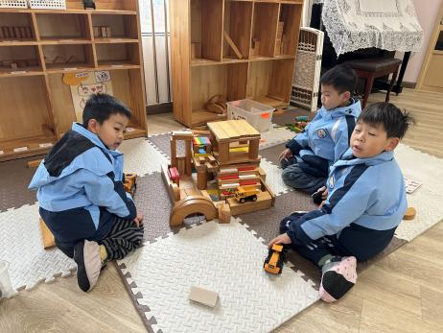 | 孙思淼、赵中熠和刘欣远在用木质积木建构“动物游乐园”。
桌面建构区 | 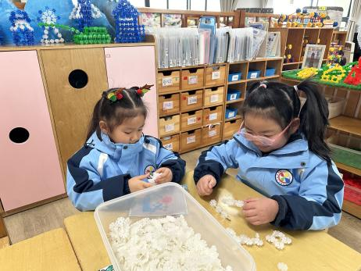 | 殷颂惜和顾语汐在桌面建构区用雪花片建构鸟笼。
美工区 | 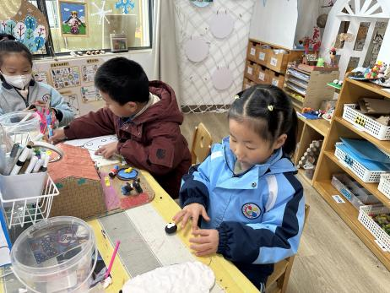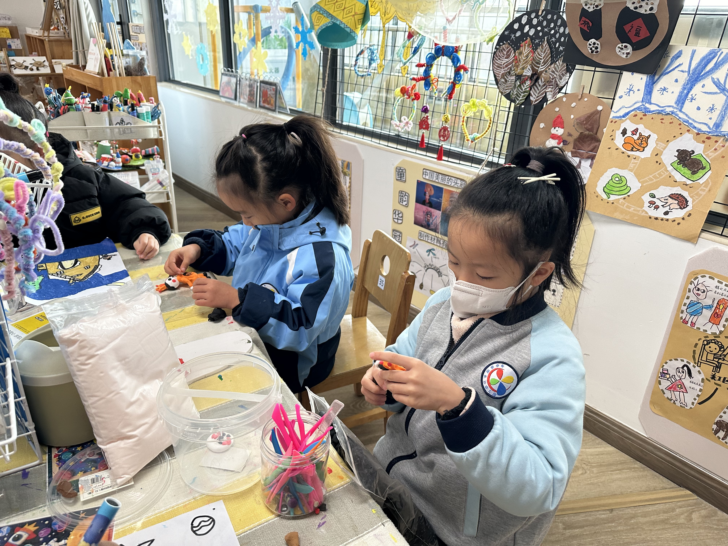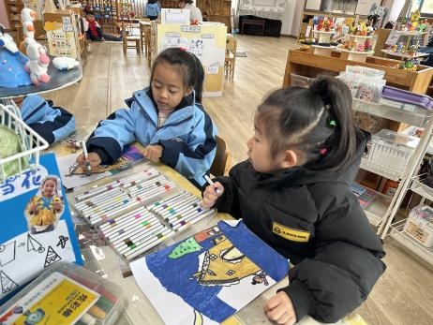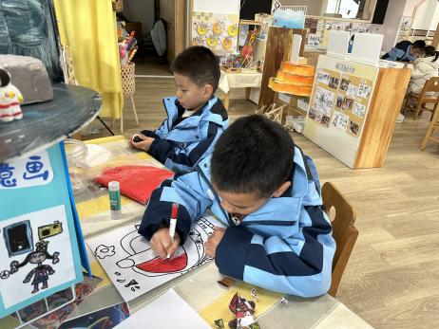 | 程诺和官同羽正在绘画热腾腾的“火锅”；李芊烨和樊予诺正在绘画冬眠小屋；  汪雪婷、郭静悠、谢嘉赟和赵嘉玥正在用各种颜色的粘土制作钓鱼的人。
益智区 | 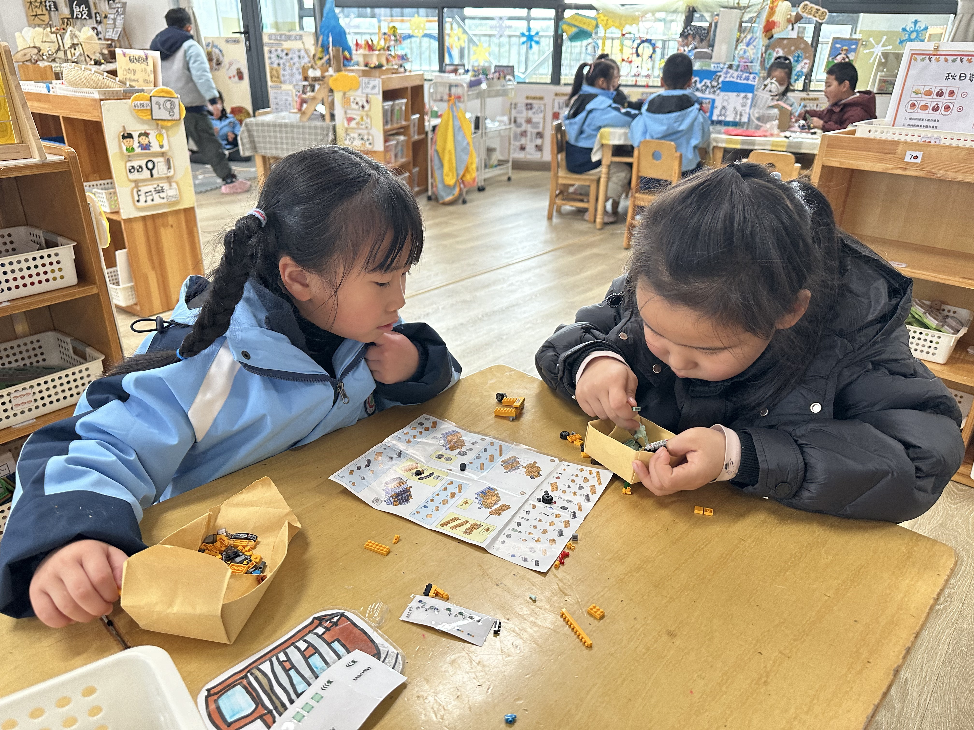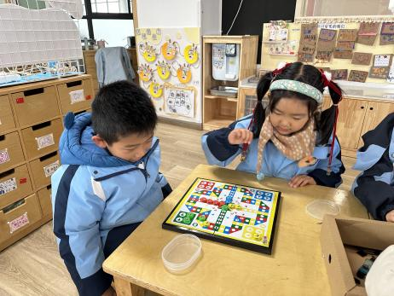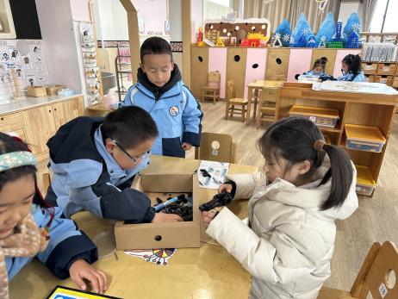 | 易筱曦、夏一心、徐旻玥和金文哲正在根据参考图片拼搭乐高；  赵奕承和蔡娅宁正在一起比拼“飞行棋”，看谁走得快。
自然材料区 | 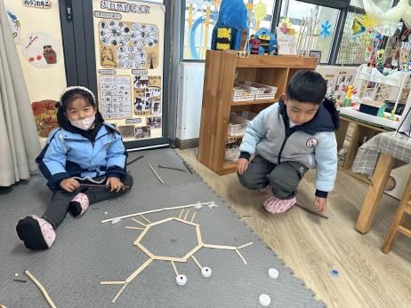 | 张铭昊和王婉苏用雪糕棒、白石子和瓶盖拼出了一只大“螃蟹”。
科探区 | 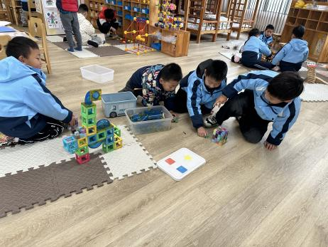 | 杨皓宇、苏言哲、丁秋铭和熊梓轩正在用磁力魔方和“磁汇贯通”做出一个立体的建筑。
万能工匠区 | 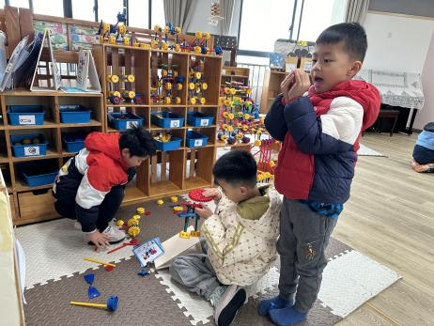 | 梁佳硕和褚浩宸正计划用万能点、万能轴、各种不同长度的管子建构“秋千”。
阅读区 | 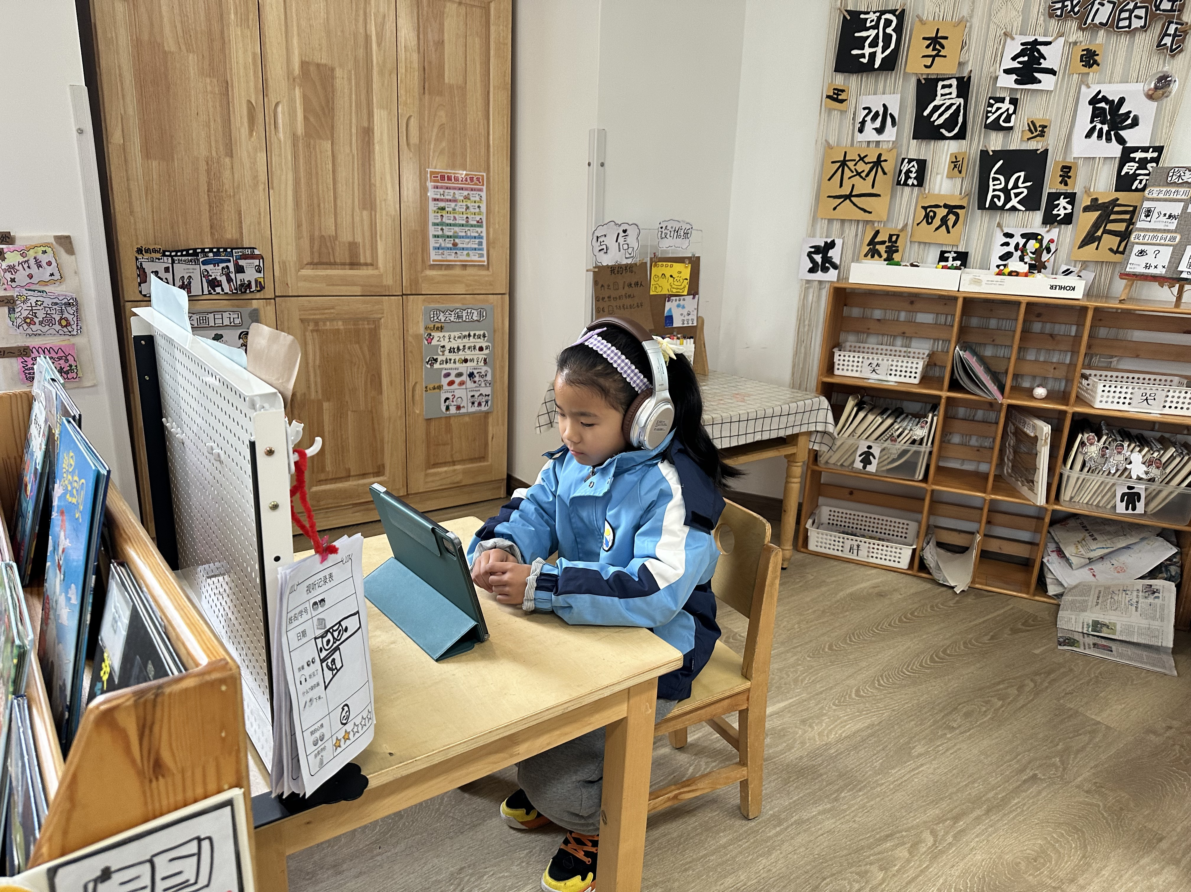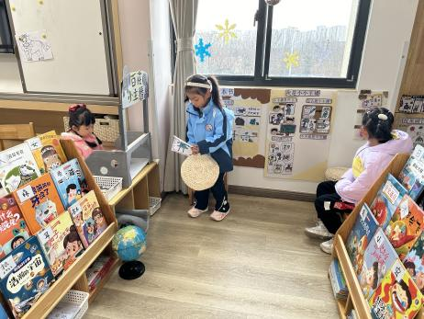 | 卢兰熙、李艺可和李苏琪正在玩“百花小主播”的游戏，根据主播稿来说一说有趣的故事；  张竹青正在听试听绘本，把自己感兴趣的一页记录下来。
03升旗仪式
今天是大二班小朋友主持的升旗仪式，主题是《讲卫生，小达人》。瞧，我们小朋友不光站得神气，听得也很认真。
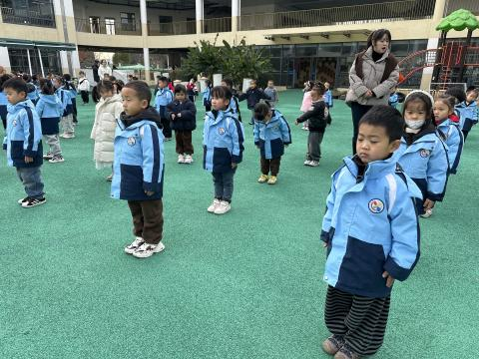 | 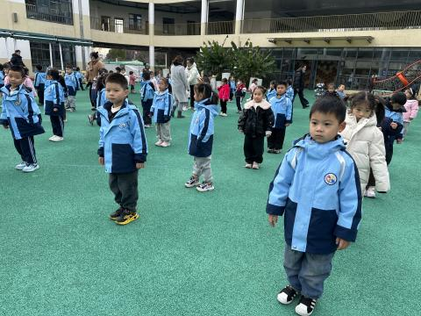 | 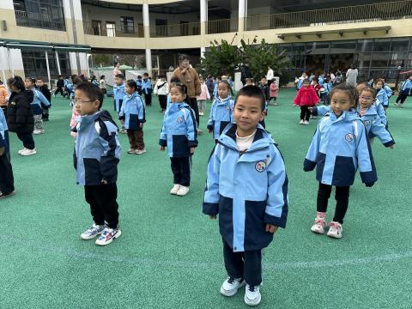
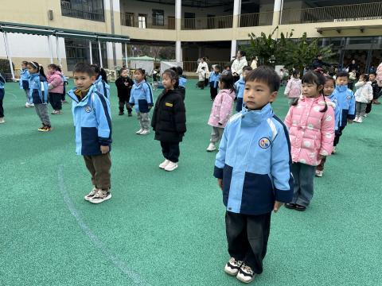 | 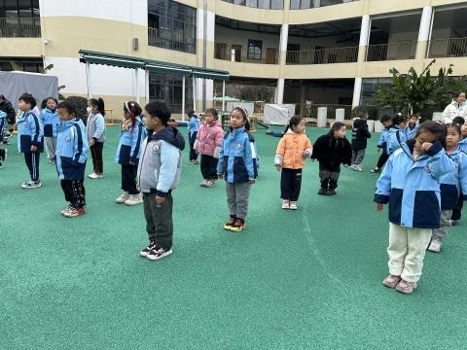 | 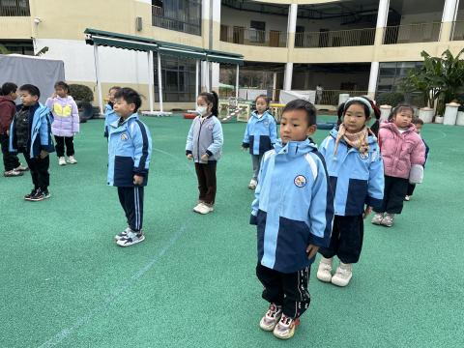
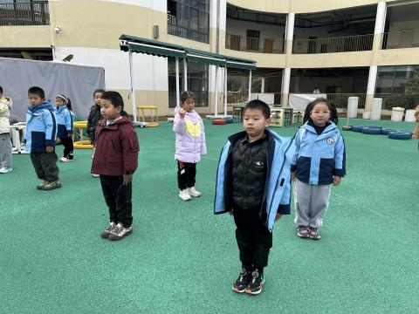 | 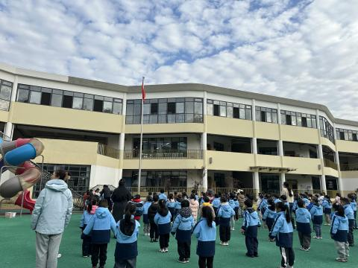 | 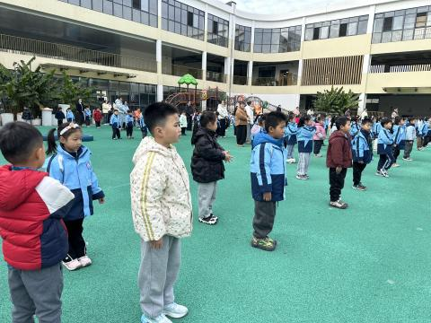
04集体活动
活动名称：科学《自然保护区的动物》
活动介绍：
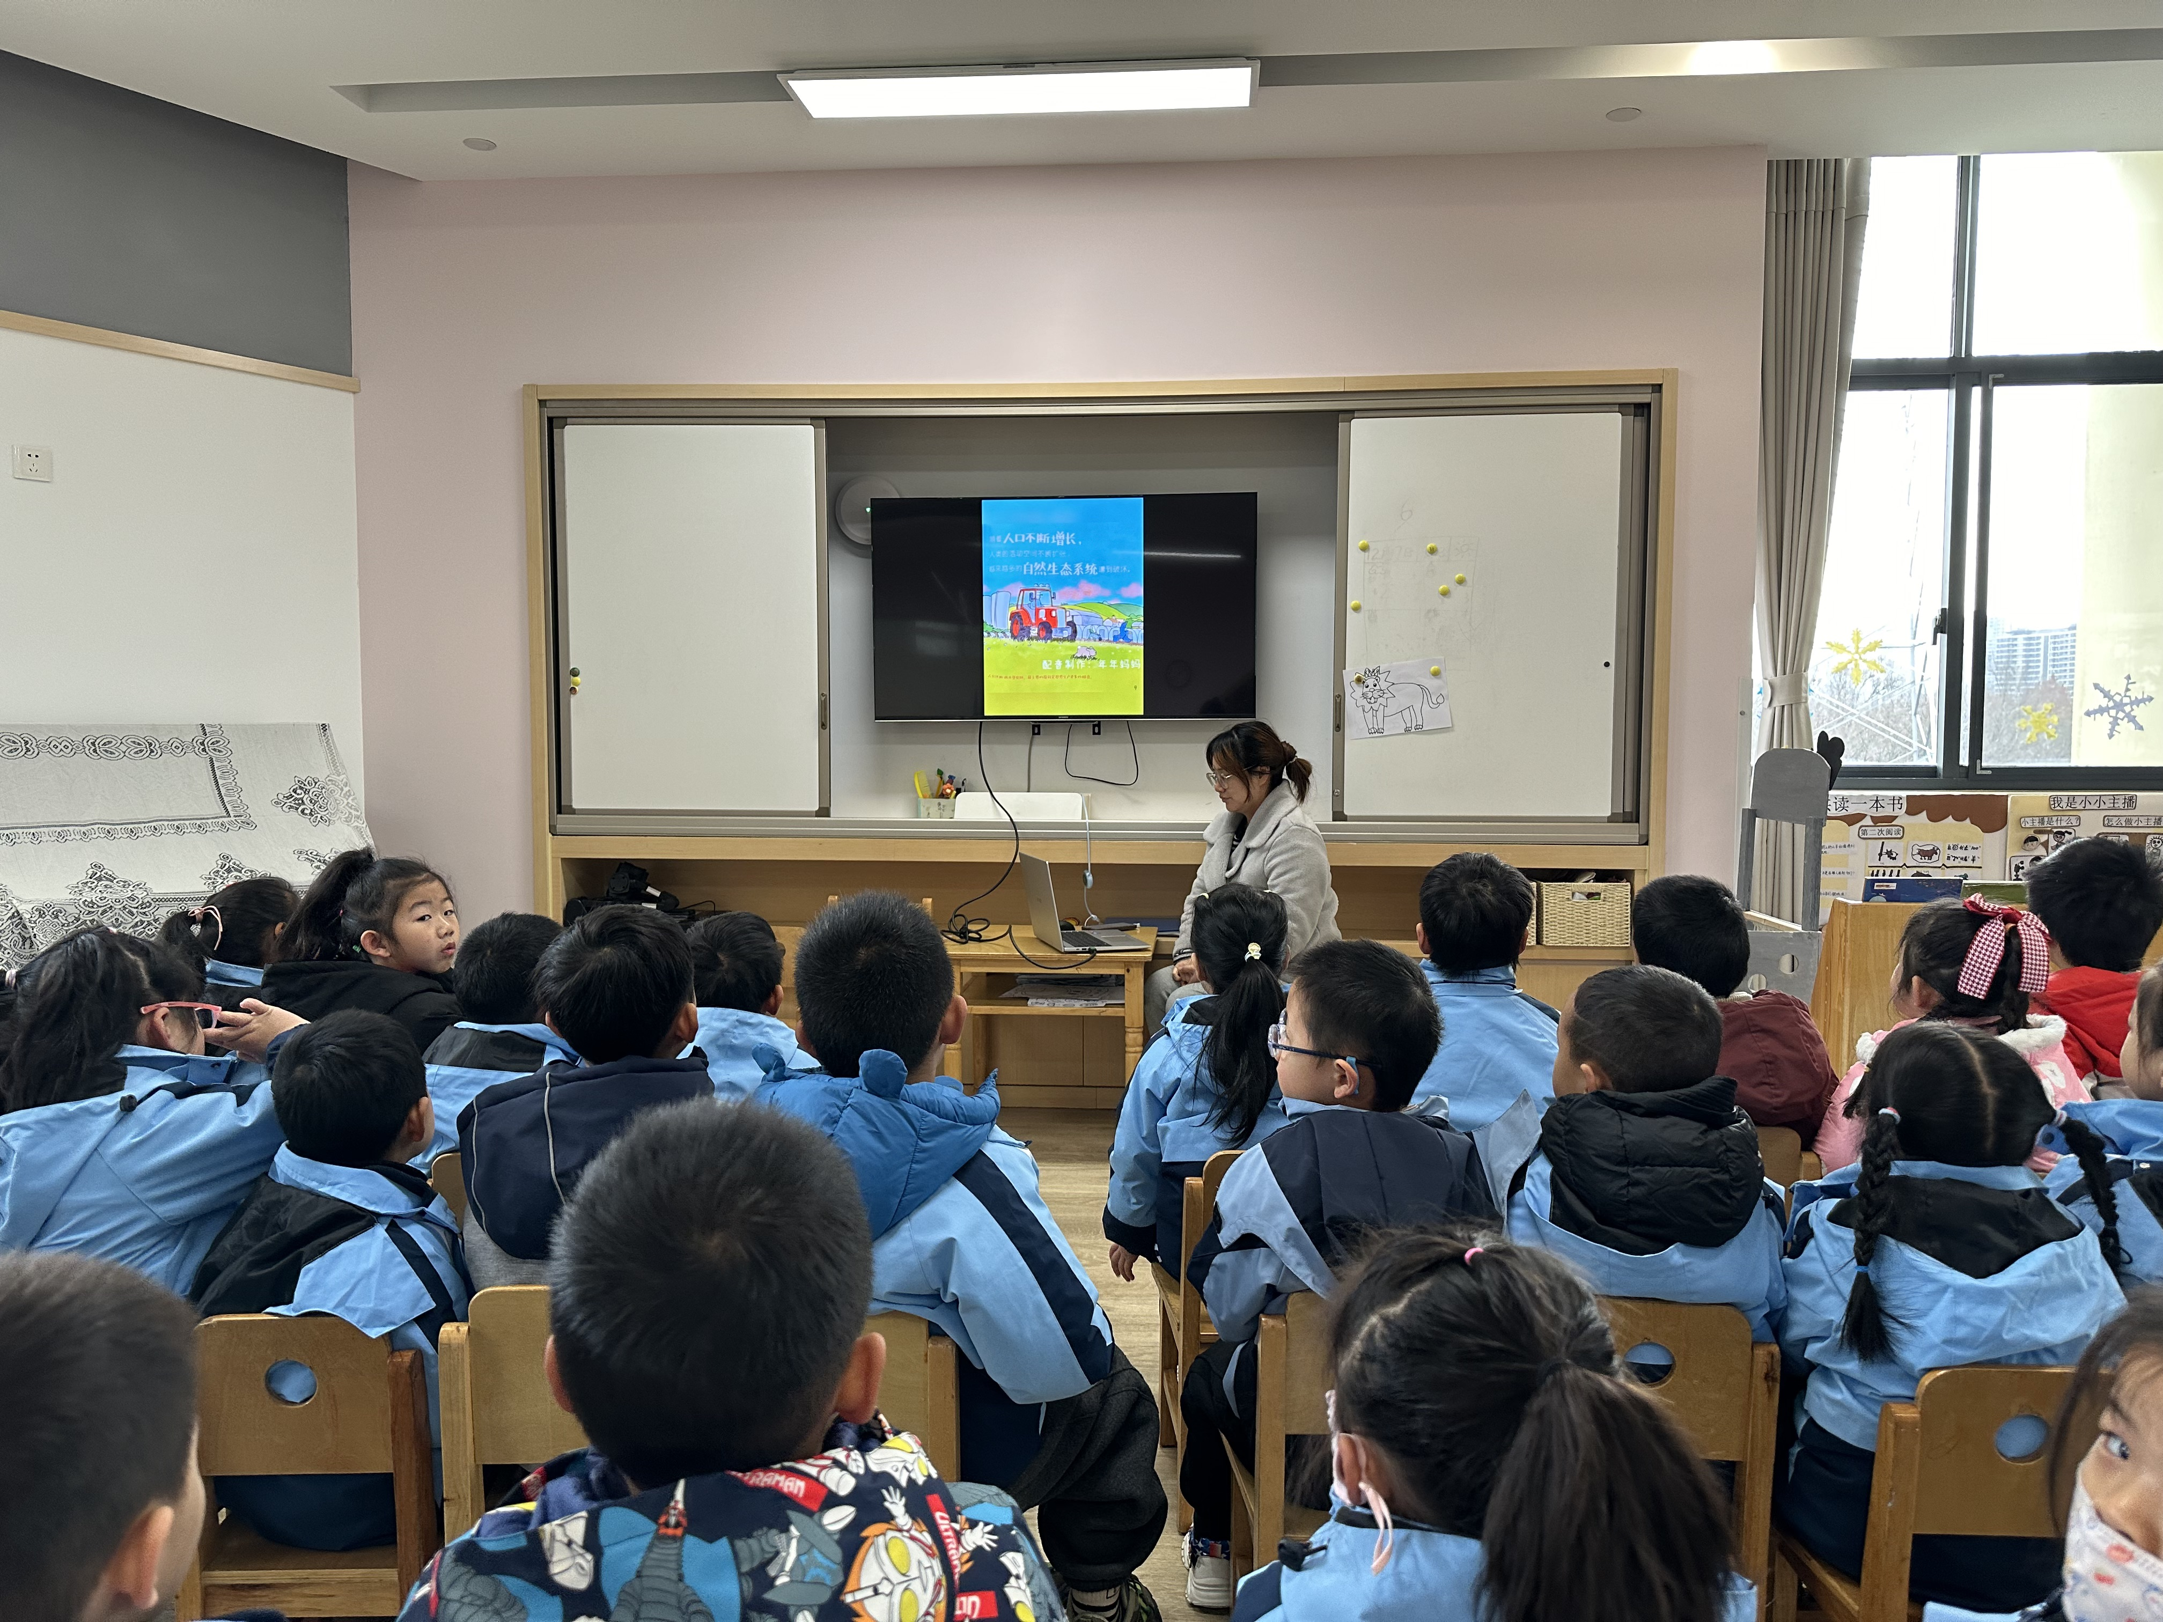
这是一节知识经验类的科学活动，动物的种类很多，但有些动物越来越少，濒临灭绝，因此为了保护这些动物，就在这些动物比较适宜生活的地方设立自然保护区。自然保护区是一个专门保护珍稀的动物或者植物的地方，是一些珍贵、稀有的动、植物种的集中分布区，候鸟繁殖、越冬或迁徙的停歇地，以及某些饲养动物和栽培植物野生近缘种的集中产地。本次活动主要是让幼儿了解建立自然保护区的原因以及自然保护区的真正作用，并了解我国的珍稀动物，我国的珍稀动物有：麋鹿、大熊猫、金丝猴、中华鲟等。

05生活活动
午餐情况：今日午餐为麦片饭、沙司鸡翅、莴苣炒鸡蛋和罗宋汤，午点是鸡毛菜肉丝面，水果是青提和雪梨。用餐过程中，大部分幼儿握盛饭勺熟练，能自主盛餐、独立进餐。幼儿们进餐秩序井然，没有出现挑食、剩饭的情况，吃完后都能主动将餐盘、勺子送到指定位置，保持桌面整洁，展现出良好的用餐习惯。
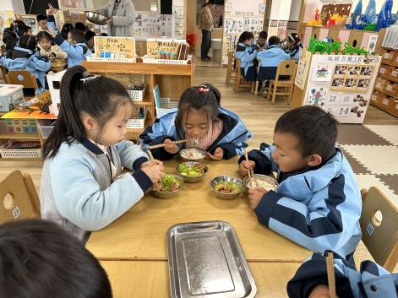 | 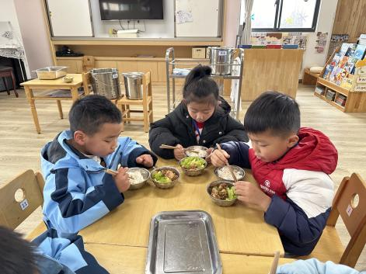 | 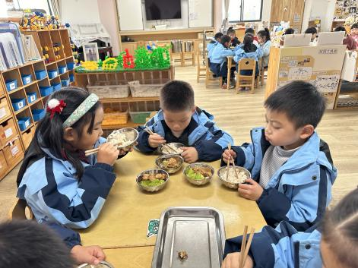
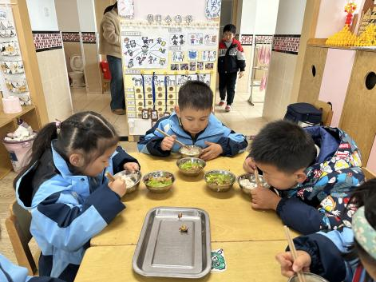 | 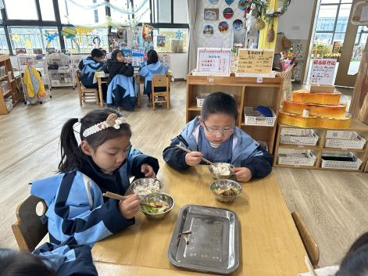 | 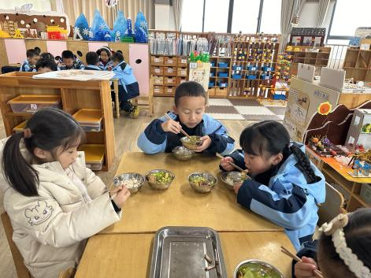
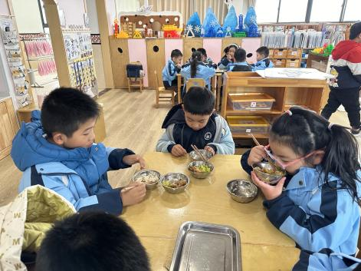 | 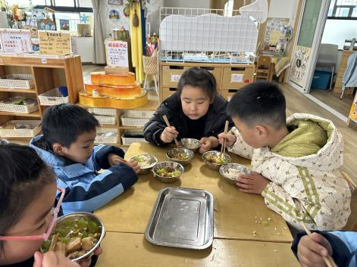 | 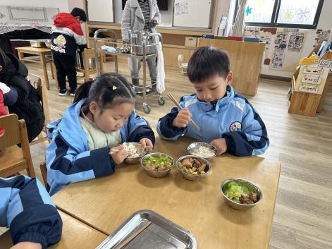
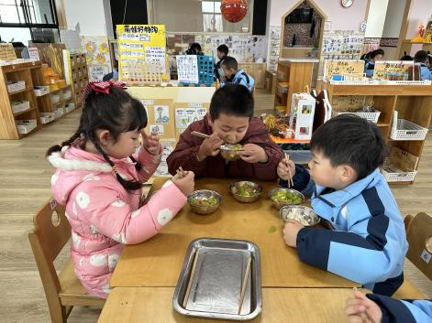 | 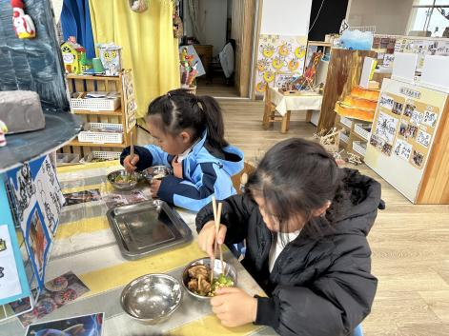 | 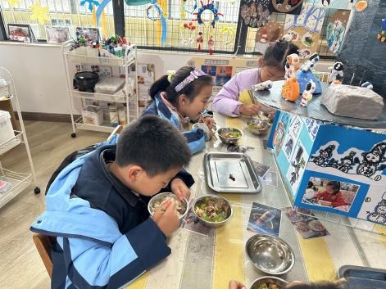
午睡情况：幼儿在12:10分进入午睡室，经过午检，每位幼儿都很健康。30名幼儿能在13:00前安静入睡，4名幼儿入睡较晚，需老师轻拍安抚。2名幼儿趴着睡，及时提醒更换睡姿。

06温馨提醒
1.近期是流感等传染病高发期，若宝贝出现严重咳嗽、流鼻涕等不适，为了避免交叉感染，麻烦让宝贝在家休养至痊愈后再返园，咱们一起保护好所有的小朋友。
2.请您在家也同步关注宝贝的状态，每天来园前都要检查下孩子的咽部、手部、背部等部位，有异常及时和老师沟通，家园一致更能护好宝贝！
谢谢大家的支持与配合！
—END—
在一起的点滴都值得记录

